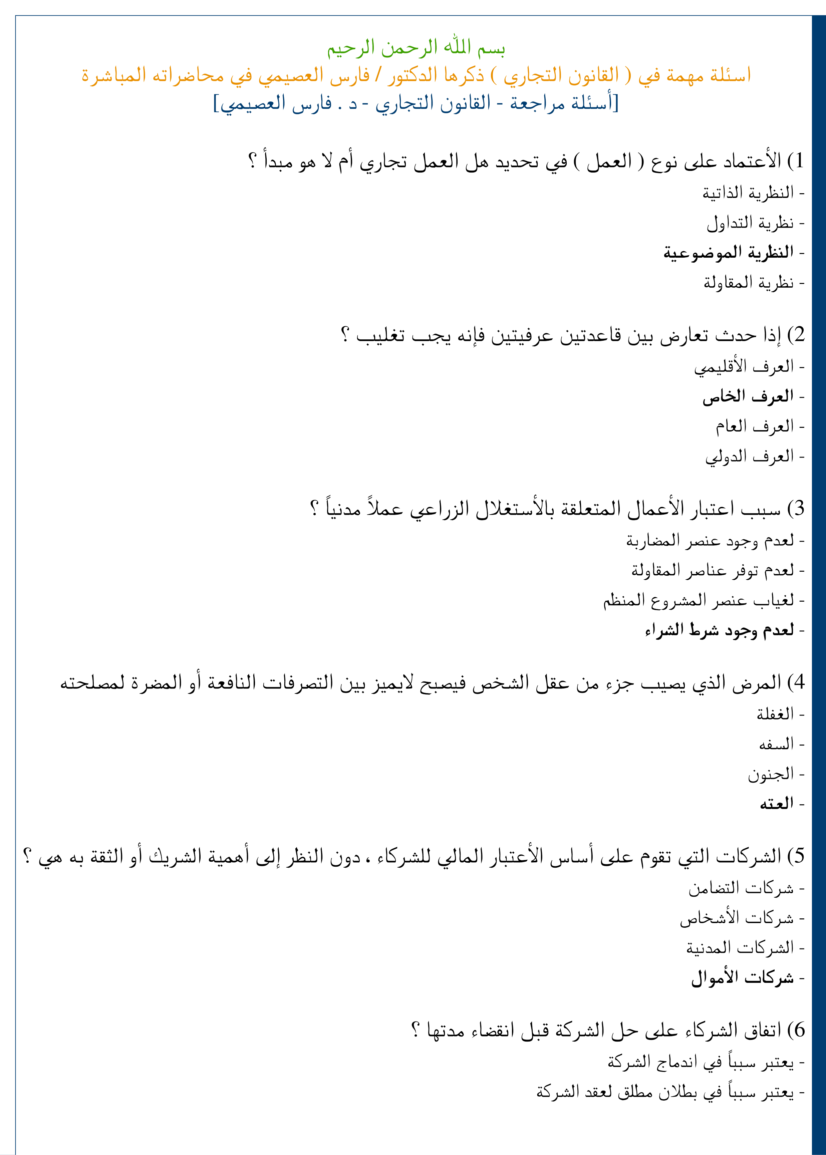
 | الصفحة/1 4 | مع تمنياتي لكم بالنجاح والتوفيق عبداﷲ الشّّلاحي - ملتقى فيصل ckfu.org

 |  | 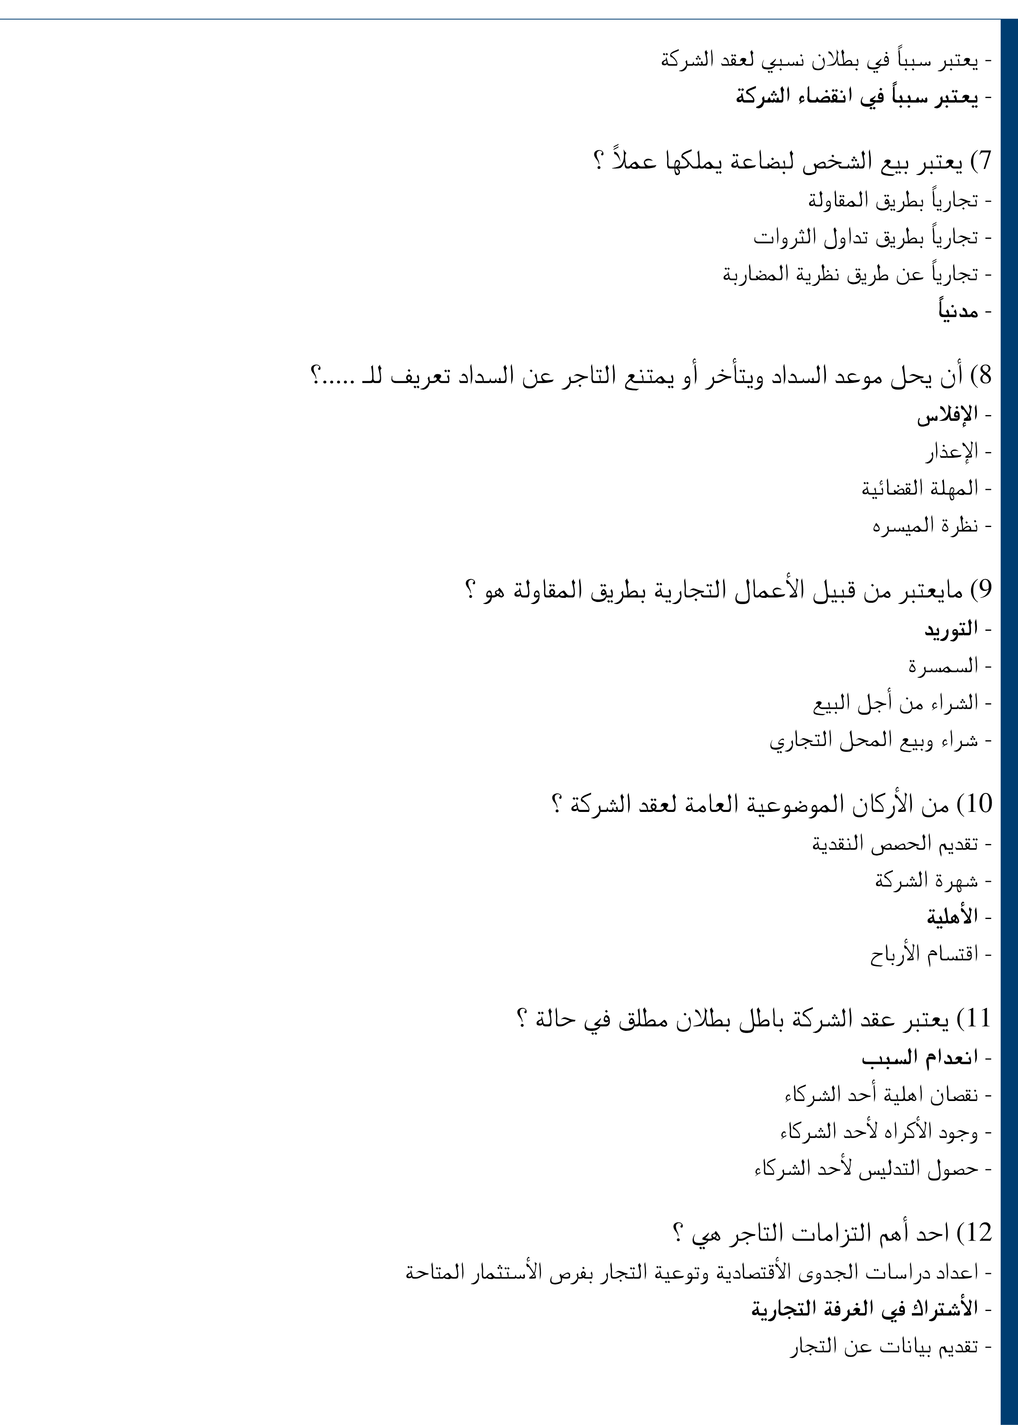
 | الصفحة/2 4 | مع تمنياتي لكم بالنجاح والتوفيق عبداﷲ الشّّلاحي - ملتقى فيصل ckfu.org

 |  | 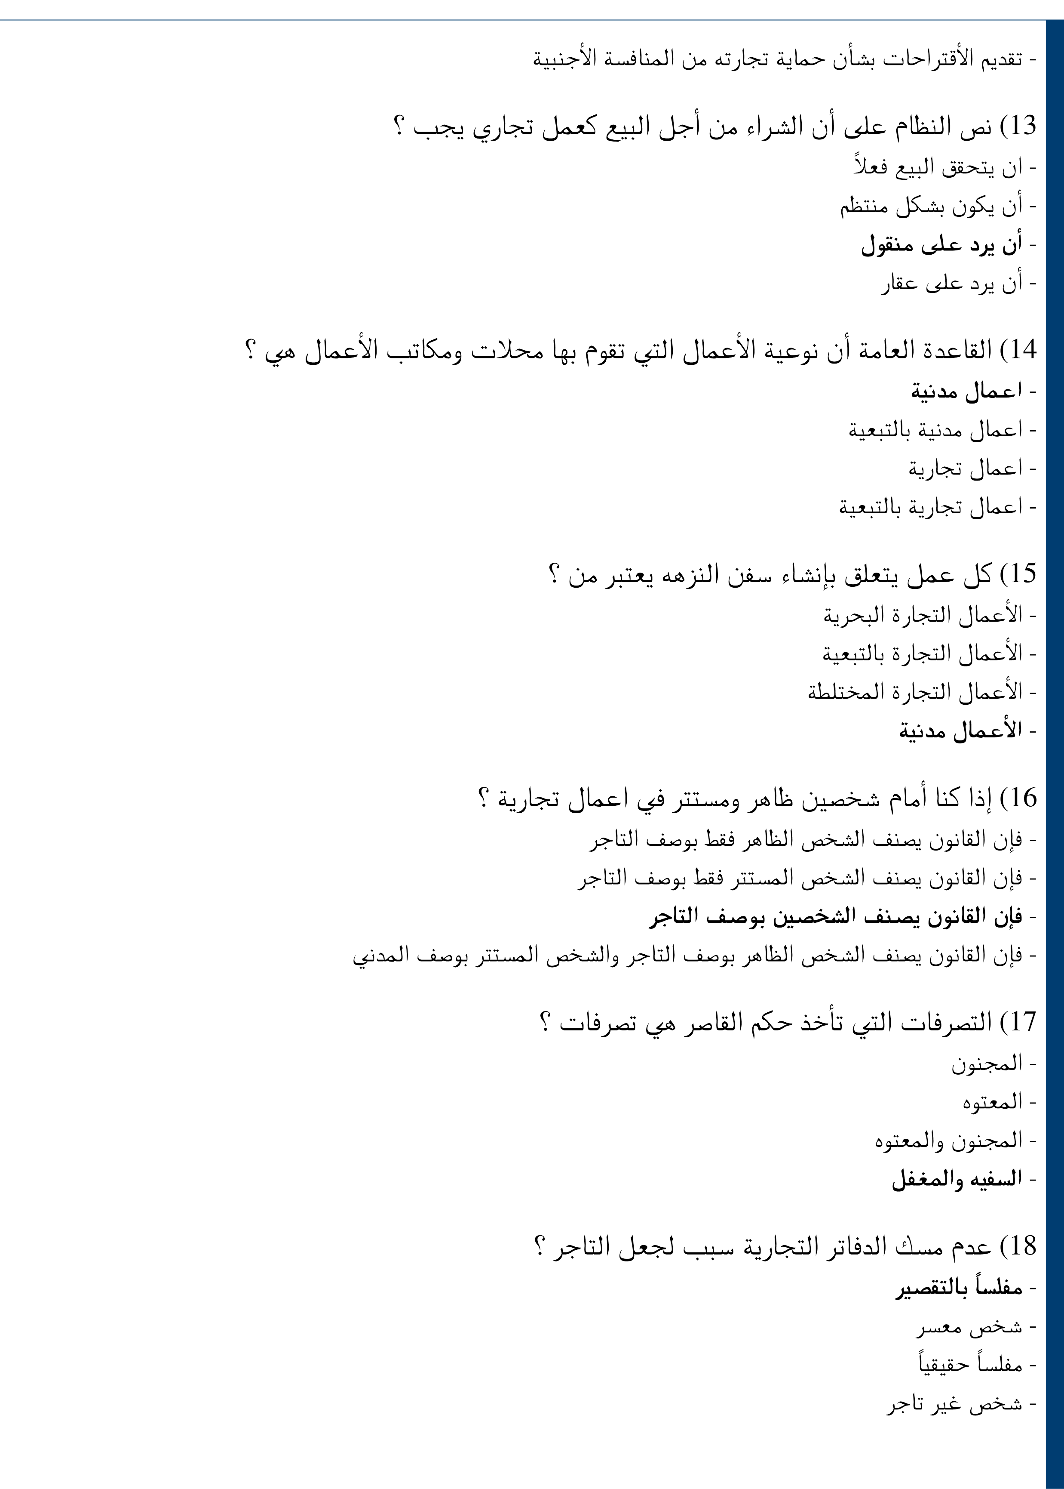
 | الصفحة/3 4 | مع تمنياتي لكم بالنجاح والتوفيق عبداﷲ الشّّلاحي - ملتقى فيصل ckfu.org

؟

للشركات

الخاصة

الموضوعية

الأركان

من

91)
الرضاء

-
الأهلية

-
والسبب

والأهلية

الرضاء

-

-
الحصص

تقديم

مبدأ
؟

في

الشركاء

اسماء

من

يستمد

أي
،
للحقيقة

مطابقاً

الأسم

يكون

أن

يجب

02)
التجارية

الشركات

-
الأموال

شركات

-

-
الأشخاص

شركات
المختلطة

الشركات

-
؟

أنها

الشركة

تصفية

على

يترتب

12)
التصفية

مرحلة

اثناء

الأعتبارية

شخصيتها

تفقد

-

-
مرحلة

انتهاء

حتى

الأعتبارية

بشخصيتها

محتفظ

تبقى
التصفية

إدارتها

في

بصلاحياته

مديرها

يستمر

-
والمادية

القانونية

الأمور

فقط

مديرها

يتولى

-
..
خاص

شكر

22)

-
..
عملهم

من

الفكره

استمديت

عبداﷲ

وأبو

عباس

لأبو
واحد

رقم

-
 | الصفحة/4 4  Powered by TCPDF (www.tcpdf.org) | مع تمنياتي لكم بالنجاح والتوفيق عبداﷲ الشّّلاحي - ملتقى فيصل ckfu.org

